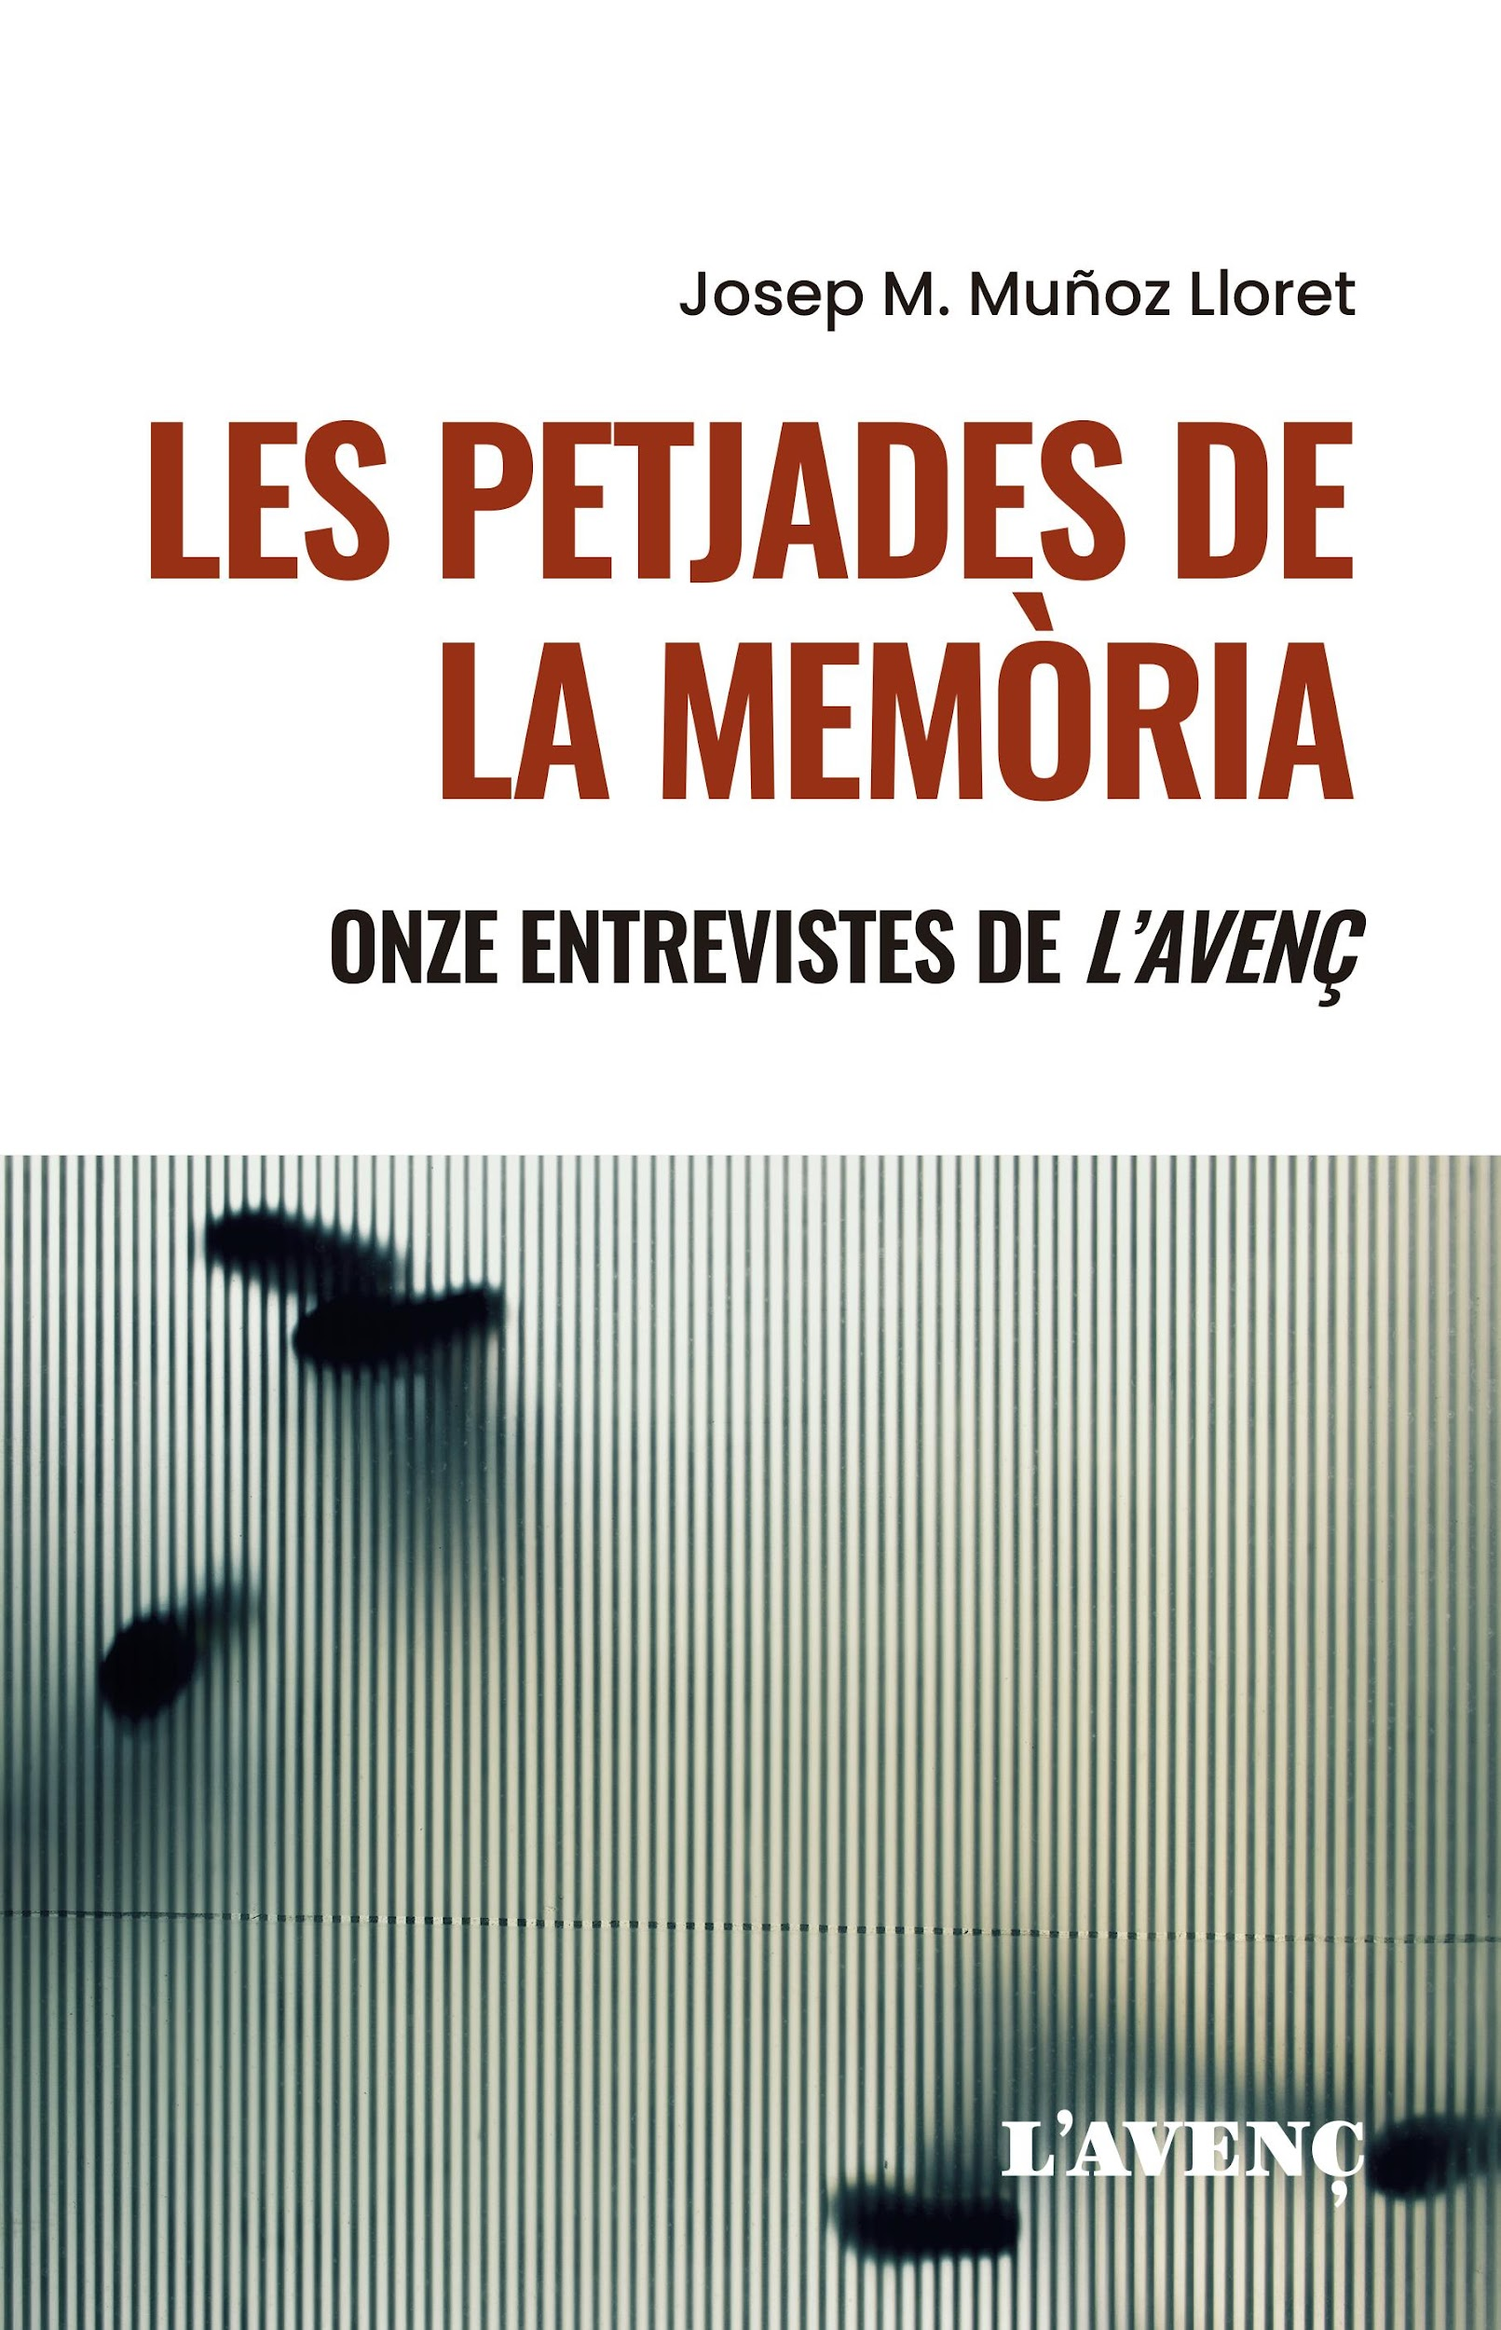
| ASSAIG
«Les admirables entrevistes de Josep M. Muñoz formen, en conjunt, un retrat molt interessant i significatiu de la cultura i la política a Catalunya. M’he preguntat més d’una vegada si no les podríem considerar els homenots de Josep Pla del segle XXI.»
Jorge Herralde

Josep M. Muñoz Lloret
Les petjades de la memòria
Onze entrevistes de L’Avenç
Pròleg d’Ignasi Aragay

EL LLIBRE

Pel seu interès, extensió i profunditat, les entrevistes de Josep M. Muñoz a L’Avenç han obtingut una notorietat recurrent. Amb una mirada, endins i enfora, feta des de Catalunya, la història i la política, però també la literatura i les arts, hi tenen una presència predominant. La diversitat d’homes i dones entrevistats conforma un conjunt d’experiències viscudes que aporten coneixement i reflexió. Totes elles impliquen un recorregut biogràfic per la trajectòria personal i professional dels entrevistats —en ocasions, han adquirit fins i tot un caire gairebé testamentari—, de manera que l’editor Jorge Herralde ha arribat a preguntar-se “si no les podríem considerar els homenots de Josep Pla del segle XXI”. Aquest llibre n’ofereix una selecció d’onze, triades entre les més sobresortints de les publicades a la revista en els últims anys —uns anys excepcionals en tants sentits, marcats per la crisi, el Procés i la pandèmia. Els onze entrevistats són Núria Sales, Vivian Gornick, Miquel Barceló, Antonio Franco, Carmen Claudín, Bernardo Atxaga, Joan B. Culla, Anne-Marie Thiesse, Andreu Domingo, Ignacio Sánchez-Cuenca i Valentín Roma.

L’AUTOR

JOSEP M. MUÑOZ LLORET (Barcelona, 1959) és historiador, traductor i editor. És doctor en Història Contemporània per la Universitat de Barcelona, amb una tesi sobre Jaume Vicens Vives. Ha estat durant prop de vint-i-quatre anys (1999-2023) el director de la revista L'Avenç, una etapa en què ha contribuït a fer-ne una publicació cultural de referència, i de l'editorial del mateix nom, on ha publicat diverses traduccions, d’autors com Balzac, Conrad o Dickens. Col·labora al diari Ara.
Mida: 15,5 x 23,2 cm. Contacte: Núria Iceta – niceta@lavenc.cat
Pàgines: 328 93 245 79 21 – 610 40 72 09
THEMA: DNPB 1DSE-ES-J 2ADC 3MR Distribució Les Punxes
ISBN: 978-84-18680-39-7 Data sortida: 17 gener 2024
PVP: 23 €

